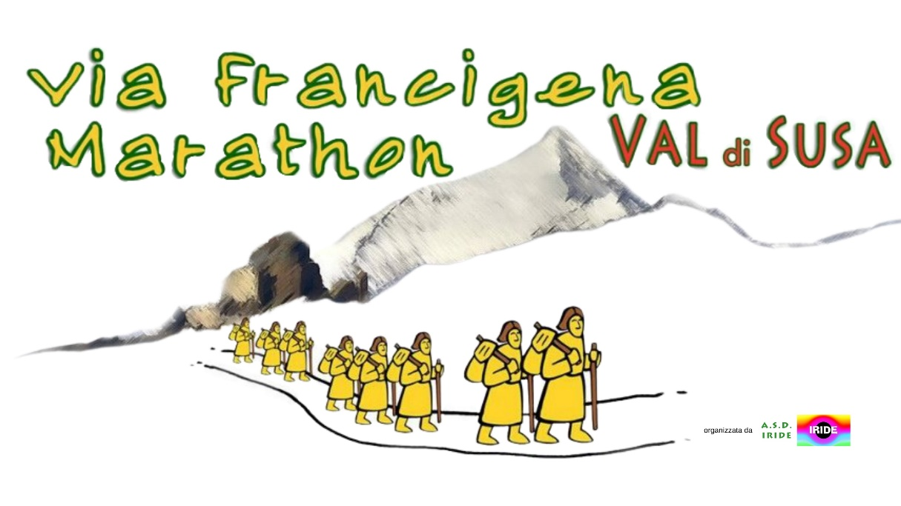
Aperte le iscrizioni alla #FMV2023:
Domenica 25 Giugno 2023 si svolgerà la 5° Edizione della Maratona lungo la Via Francigena in Valle di Susa

Anche quest’anno l’ASD IRIDE di Rivoli sta lavorando per l’organizzazione della Maratona lungo la via Francigena Piemontese, che partendo da Avigliana arriverà a Susa percorrendo i punti più caratteristici della Valle di Susa, con il passaggio dlla Sacra di San Michele attraverso il suggestivo Sentiero dei Principi.

La camminata ludico-motoria non competitiva, giunta alla 5° edizione, si svolgerà Domenica 25 Giugno 2023 con partenza da Avigliana, città medievale dei 2 laghi, passaggio dalla Sacra di San Michele e arrivo nel centro della città di Susa, entrambi borghi Bandiere Arancioni del Touring Club Italiano.

Le iscrizioni si apriranno il 15 febbraio 2023
La chiusura delle iscrizioni è prevista il 05 Giugno 2023 o al raggiungimento dei 3000 iscritti. Ricordiamo che nelle scorse edizioni si raggiunsero le 3000 adesioni dopo solo 3 settimane dal lancio, per cui è consigliabile iscriversi quanto prima.
La quota di iscrizione è rimasta invariata dal 2022: € 20,00 + Navetta opzionale a € 5,00

Nuovo percorso per il passaggio verso la Sacra di San Michele
Anche quest’anno sono previsti due diversi percorsi, con e senza il passaggio dalla Sacra di San Michele, nel primo caso si potranno scegliere 3 diversi traguard: fino alla Sacra di San Michele 12 km (Sacra San Michele Marathon), fino a Villarfocchiardo 23 km (Half Marathon) e maratona completa fino a Susa per 45 km.
Come gli anni scorsi sarà possibile scegliere il tragitto Easy senza passaggio dalla Sacra di San Michele.

Novità: Il percorso per questa edizione prevede il passaggio dalla Sacra di San Michele, raggiungendola attraverso il “Sentiero dei Principi”. Si tratta di un percorso storico di elevato valore paesaggistico e naturalistico, che inizia nei pressi della Certosa 1515 sino alla Sacra di San Michele. Ciò comporterà, rispetto all’ultima edizione del 2022, un aumento del chilometraggio (ca 1 km in più) e del dislivello (+150 D+).
L’impegno e la preparazione fisica richiesta quest’anno per affrontare la “nostra Marathon” saranno ancora maggiori, ma la fatica sarà ripagata dalle viste spettacolari sulla Valle di Susa e in particolare sulla Sacra di San Michele che i partecipanti avranno percorrendo il “Sentiero dei Principi”.
Per il resto il percorso si svolgerà su sentieri, strade bianche ed asfaltate e seguirà in parte il percorso ufficiale della Via Francigena Burdigalense tra Avigliana e Susa. Le varianti inserite dall’organizzazione hanno lo scopo di garantire maggior sicurezza possibile ai partecipanti evitando il più possibile l’attraversamento e/o la percorrenza di strade ad alta densità di traffico.

La FMV è aperta a tutti e sarà da percorrere rigorosamente camminando, senza correre per gustare al meglio la bellezza che l’itinerario potrà offrire.

Il percorso sarà sotto il controllo della Protezione Civile e delle varie Associazioni che presidieranno l’intero tracciato. Polizia locale, Forze dell’ordine e Pro Loco controlleranno i passaggi nei centri abitati. I Volontari saranno presenti sul percorso a supporto dei partecipanti e per la gestione dei vari punti ristoro che saranno dislocati lungo tutto il percorso.

Il sito al quale accedere per effettuare l’iscrizione è: https://www.viafrancigenamarathonvaldisusa.it

Nello stesso sito sono riportati il regolamento e tutti i dettagli riferiti al ritiro dei riconoscimenti individuali, ai trasporti, ai ristori, alla assistenza, alle eventuali prenotazioni alberghiere, etc.

Per informazioni:
ASD IRIDE di Rivoli – info@viafrancigenamarathonvaldisusa.it
Leo Zappalà 3398822333
Sui social:
ASD IRIDE Rivoli: Facebook e Instagram
Gruppo Facebook e community #FMV2023: @viafrancigenamarathonvaldisusa

Materiale Fotografico: Al seguente link è possibile vedere le foto dell’edizione 2022: https://drive.google.com/drive/folders/14X0oEGRwIs9VtH7dvotOaOSTw5RF0JSH?usp=share_link

Si allega al presente comunicato logo Via Francigena Marathon 2023, regolamento e locandina manifestazione

